ORG.0002.1.2023.KK
Mława, dnia 6 lutego 2023 r.
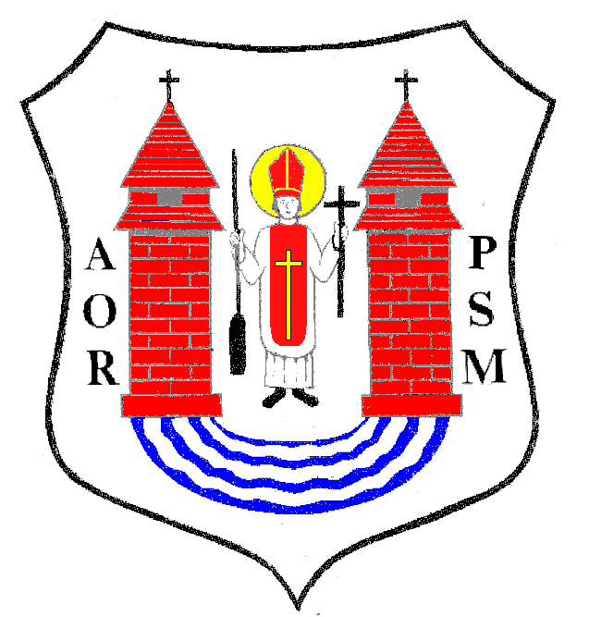
Na podstawie art. 20 ust. 1 ustawy z dnia 8 marca 1990 r. o samorządzie gminnym (Dz. U. z 2023 r. poz. 40 z póź.zm)

z w o ł u j ę
XLVII SESJĘ RADY MIASTA MŁAWA

która odbędzie się w dniu 10 lutego 2023 r. (piątek) o godz. 13:00
w sali Miejskiego Domu Kultury w Mławie przy ul. Stary Rynek 13
z następującym porządkiem posiedzenia:

- Otwarcie obrad.
- Stwierdzenie prawomocności obrad.
- Wybór Sekretarza Obrad.
- Uwagi do porządku Obrad.
- Wystąpienie Marszałka Województwa Mazowieckiego.
- Przekazanie na ręce Burmistrza Miasta podziękowania dla Miasta Mława za realizację wspólnego działania na rzecz społeczności lokalnych i regionalnych w zakresie udzielania pomocy osobom pokrzywdzonym przestępstwem oraz członkom ich rodzin, a także świadkom i osobom im najbliższym.
- Przyjęcie protokołu z XLVI sesji Rady Miasta odbytej w dniu 20 grudnia 2022 r.
- Podjęcie uchwały w sprawie zmiany Wieloletniej Prognozy Finansowej Miasta Mława.
- Podjęcie uchwały w sprawie zmiany uchwały budżetowej na 2023 r.
- Podjęcie uchwały w sprawie zawarcia Aneksu nr 3 do umowy Nr 2/MZDW/16 z dnia 5 sierpnia 2016 r. w sprawie współdziałania pomiędzy Województwem Mazowieckim a Miastem Mława w ramach zadania pn. „Budowa zachodniej obwodnicy Mławy – odcinek między ulicą Gdyńską a nowoprojektowaną drogą krajową S7”.
- Podjęcie uchwały w sprawie udzielenia pomocy finansowej Powiatowi Mławskiemu.
- Podjęcie uchwały zmieniającej uchwałę w sprawie określenia stawki za 1 kilometr przebiegu pojazdu będącą podstawą do ustalenia zwrotu rodzicom kosztów przewozu dzieci, młodzieży i uczniów oraz rodziców.
- Sprawozdanie z wysokości średnich wynagrodzeń nauczycieli w szkołach prowadzonych przez Miasto Mława za rok 2022.
- Podjęcie uchwały w sprawie podwyższenia kryterium dochodowego uprawniającego do przyznania zasiłku celowego w formie świadczenia pieniężnego na zakup posiłku lub żywności dla osób objętych wieloletnim rządowym programem „Posiłek w szkole i w domu” na lata 2019-2023.
- Podjęcie uchwały w sprawie określenia zasad zwrotu wydatków za świadczenia z pomocy społecznej w formie posiłku, albo świadczenia rzeczowego w postaci produktów żywnościowych dla osób i rodzin objętych wieloletnim rządowym programem „Posiłek w szkole i w domu” na lata 2019-2023.
- Podjęcie uchwały w sprawie przyjęcia Programu Osłonowego „Korpus Wsparcia Seniorów” dla Miasta Mława na rok 2023.
- Podjęcie uchwały w sprawie określenia górnych stawek opłat ponoszonych przez właścicieli nieruchomości za usługi w zakresie opróżniania zbiorników bezodpływowych lub osadników w instalacjach przydomowych oczyszczalni ścieków i transportu nieczystości ciekłych oraz odbierania odpadów
komunalnych.
- Podjęcie uchwały w sprawie uchwalenia Wieloletniego Programu Gospodarowania Mieszkaniowym Zasobem Gminy na lata 2023-2028.
- Podjęcie uchwały w sprawie uchwalenia „Założeń do planu zaopatrzenia w ciepło, energię elektryczną i paliwa gazowe dla obszaru Miasta Mława”.
- Podjęcie uchwały w sprawie przystąpienie do opracowania Miejskiego Planu Adaptacji do zmian klimatu.
- Podjęcie uchwały w sprawie nabycia nieruchomości.
- Podjęcie uchwał w sprawie sprzedaży nieruchomości komunalnej. (trzy uchwały)
- Informacja o wydanych decyzjach, o których mowa w art. 37 ust. 6 i 7 ustawy z dnia 27 marca 2003 r. o planowaniu i zagospodarowaniu przestrzennym.
- Podjęcie uchwały w sprawie rozpatrzenia skargi na działalność Dyrektora Muzeum Ziemi Zawkrzeńskiej.
- Podjęcie w sprawie rozpatrzenia skargi na działalność Burmistrza Miasta Mława.
- Sprawozdanie z prac Komisji Rady Miasta za 2022 r.
- Sprawozdanie z wykonania uchwał Rady Miasta podjętych na sesji w dniu
20 grudnia 2022 r.
- Informacja Burmistrza Miasta Mława z działalności za okres między sesjami.
- Interpelacje, wolne wnioski i zapytania.
- Zamknięcie obrad sesji Rady Miasta.

Przewodniczący Rady Miasta
Lech Prejs

